**UNIVERZITET U NOVOM SADU  
FAKULTET TEHNIČKIH NAUKA  
Odsek za elektrotehniku i računarstvo  
Institut za računarstvo i automatiku  
Katedra za računarsku tehniku i računarske komunikacije**

**Arhitekture i algoritmi DSP II**

Projektni zadatak br18:  
**Realizacija algoritma kombinovanja kanala na Cirrus Logic DSP platformi**

Student: Mentor:

Mirjana Nikolić Doc. dr. Jelena Kovačević  
RA 216/2016

Novi Sad, 2021.

Table of Contents

**1. Opis zadatak** 3

**2. Realizacija** 4

2.1 Model 0 5

2.2 Model 1 5

2.3 Model 2 5

2.4 Model 3 5

**3. Testiranje** 6

**4. Profajling** 7

# **1. Opis zadatak**

Zadatak je implementirati navedenu šemu kombinovanja kanala. Uz tabelu kontrole za dato kobinovanje potrebno je realizovati refernti C kod u aritmetici pokretnog zareza. Postoji 5 mogućih kombinacije izlaznih kanala L i R (2_0_0), L,R I LFE (2_0_1), Ls i Rs (0_2_0), Ls, Rs i LFE (0_2_1) i L, R, C, Ls, Rs (3_2_0). Takođe treba omogućiti unošenje **enable** vrednosti (ON/OFF) kao i **input gain** (0 – ∞ dB) i **headroom gain** (0 – ∞ dB). Uobičajne vrednosti za date vresnoti su ON, -6dB i -3dB.

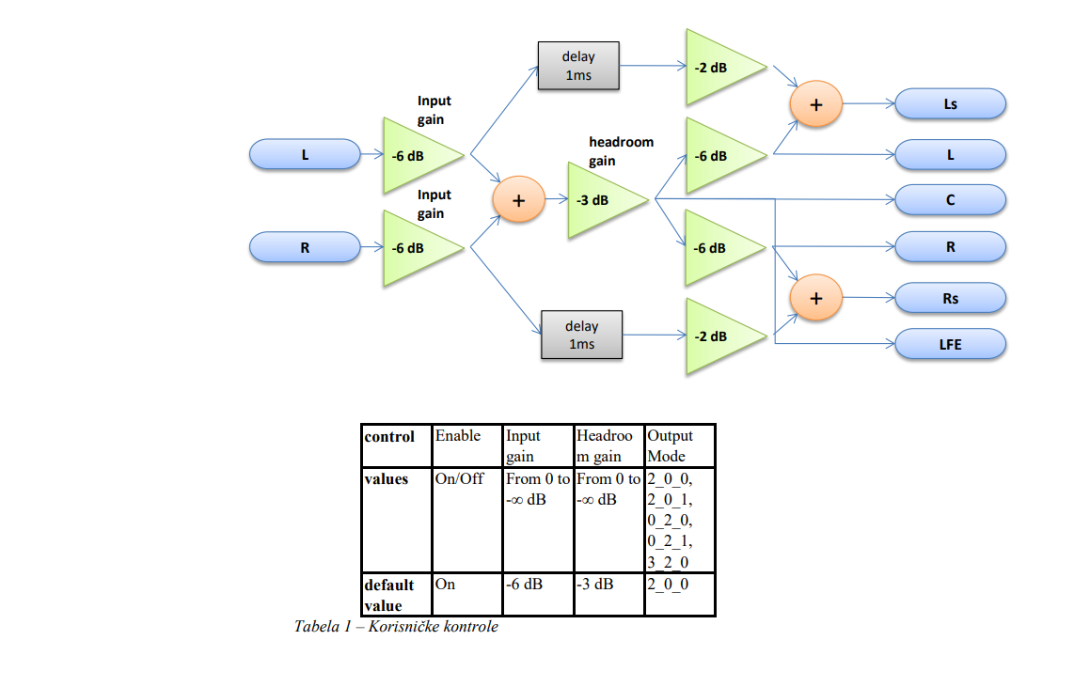

Slika datog modela

# **2. Realizacija**

Zadatak je realizovan podelom na 5 delova. Prvi deo je konstrukcijom **Model 0**, koji predstavlja referenti kod odnosno incijalni algoritam čiji izlazni referentni vektori služe za poroveru ispravnosti svakog narednog dela razvoja. Drugi deo realizacije je **Model 1**, on uvodi sve funkcionalne optimizacije u referentnom C kodu, koje nisu vezane za neku specifičnu platformu. Treći deo predstavljen je **Modelom 2**, on predstavlja modifikaciju algoritma i C koda za tipove podataka u nepokretnom zarezu.

Četvrti deo je **Model 3**, ovaj deo prilagođava C kod za ciljanu arhitrkturu.

Peti deo jeste integracija rešenja u okruženje i verifikacija.

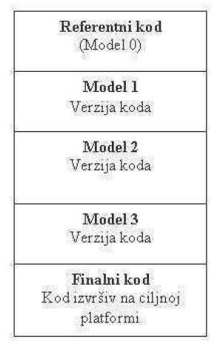

## 2.1 Model 0

Kod realizacije prvog dela akcenat je stavljen na ispravnost algoritma zasnovanom na dobijenoj šemi. Model 0 je tesiran sa ubobičajnim vrednostima **enable** ON**, input gain** -6db i **headroom gain** -3db. Izlazna datoteka je nazvana imedatoteke_model_0.wav.

## 2.2 Model 1

Drugi deo realizacije se svodi na optimizaciju algoritma iz Model 0, pristup nizovima preko indeksa je zamenje tako da se nizovima pristupa direktno preko adresa, uvodjenje globalnih promenljivih, samanjenje broja argumenata u funkcijama, kao i optimizacija petlji su neki od tehnika korišćenih za optimizaciju. Model 1 je tesiran sa ubobičajnim vrednostima **enable** ON**, input gain** -6db i **headroom gain** -3db. Izlazna datoteka je nazvana imedatoteke_model_1.wav.. Takođe se izlaz Model 1 poredi sa izlazom Model 0.

## 2.3 Model 2

Model 2 predstavlja treći deo zadatka, ovde modifikujemo algoritam i C kod sa tipovima podataka koji podržavaju pokretni zarez. To je omogućeno tipovima kao što su DSPfract, DSPaccum i DSPint. Ovi tipovi emuliraju tip podataka sa pokretnim zarezom jer se program i dalje prevodi na opštenameskom kopajleru. Model 2 je tesiran sa ubobičajnim vrednostima **enable** ON**, input gain** -6db i **headroom gain** -3db. Izlazna datoteka je nazvana imedatoteke_model_2.wav.Takođe se izlaz Model 2 poredi sa izlazom Model 1.

## 2.4 Model 3

Prebacivanjem Model 2 na Cirrus Logic DSP platformu dobijamo Model 3. Prebacivanje na specifičnu platformu je uspešno realizovano ali dalja optimizacije nije uspešna. Model 3 je tesiran sa ubobičajnim vrednostima **enable** ON**, input gain** -6db i **headroom gain** -3db. Izlazna datoteka je nazvana output_model3_*ime_.wav_datoteke*. Takođe se izlaz Model 3 poredi sa izlazom Model 2.

# **3. Testiranje**

Tesiranje je vršeno sa 3 batch skripte, Test.bat i Test1.bat i Test2.bat

Skripta Test.bat vriši izvršavanje Model 0, 1, 2 za whiteNoise.wav datoteku. Poziva se 2 argumenta:

1. 0 ili 1 ( 0 - ON, 1 - OFF),

2. 0, 1, 2, 3, 4 (0 - 2_0_0, 1 – 2_0_1 , 2 – 0_2_0, 3 – 0_2_1, 4 – 3_2_0) .

Skripta Test1.bat vriši izvršavanje Model 0, 1, 2 za titanic_horn.wav datoteku. Poziva se 2 argumenta:

1. 0 ili 1 ( 0 - ON, 1 - OFF),

2. 0, 1, 2, 3, 4 (0 - 2_0_0, 1 – 2_0_1 , 2 – 0_2_0, 3 – 0_2_1, 4 – 3_2_0) .

Skripta Test2.bat vriši izvršavanje Model 0, 1, 2 Tone_L1k_R3k.wav datoteku. Poziva se 2 argumenta:

1. 0 ili 1 ( 0 - ON, 1 - OFF),

2. 0, 1, 2, 3, 4 (0 - 2_0_0, 1 – 2_0_1 , 2 – 0_2_0, 3 – 0_2_1, 4 – 3_2_0) .

Testiranjem je utvrdjeno da je optimizacija u potpunosti odradjena.

Za poređenje modula 2 i modula 3 korišćen je alat PCMComapre.Ovaj program vrši poređenje svakog odbirka iz dva testirana .wav fajla, nakon čega obaveštava o razlikama ukoliko su one prisutne. Između modela 2 i modela 3 prilikom testiranja nije uočena ni jedna razlika.

# **4. Profajling**

